检 测 报 告

试验名称：六轴耐久试验

主检： |  | 日期： | 2022年9月29日
审核： |  | 日期： | 2022年2月28日
批准： |  | 日期： | 2022年2月28日



北京光华荣昌汽车部件有限公司实验室

声 明

- 报告无实验室“检测专用章”无效。
- 报告无主检、审核、批准人签字无效。
- 报告涂改无效。
⑷ 复制报告未重新加盖“检测专用章”无效。
⑸ 对检测报告若有异议，请收到报告后15个工作日内通知实验室。
⑹ 送样检测仅对样品负责。
⑺ 电子版报告无安全密码无效

试验单位：北京光华荣昌汽车部件有限公司实验室
地 址：北京市昌平区流村镇工业园区
电 话： (010) 60793358-5711 邮 编：102200

样品名称 | 驾驶员座椅总成 | 车 型 | L6000
样品件号 | DZ16231510310 | 样品数量 | 1件
委托单位 | 座椅工程部 | 生产单位 | /
送样者及其  联系方式 | 林东伟  15774394381 | 送样日期 | 2022年8月31日
试验地点 | 北京光华荣昌汽车部件有限公司  实验室 | 试验日期 | 2022年9月1日
试验项目 | 六轴耐久试验
试验标准 | 详见GR20220831SQS208试验申请单
样品状态 | 量产品
试验结果 | 经检验所送样品所检验项目不符合要求
备 注

一、试验条件
试验时间： | 2022年9月1日—2022年9月26日
试验地点： | 北京光华荣昌汽车部件有限公司实验室
试验人员： | 祁翔
环境温/湿度： | 温度：24.9℃；湿度：55.4%
二、试验仪器设备
序号 | 设备名称 | 设备编号 | 规格型号 | 厂家 | 精度 | 有效期
1 | 六自由度摇摆台 | Q-062 | RC/ZDT-6/3-300(H) | 四平锐创动感电子科技有限公司 | 平移：X、Y、Z≤±0.75mm  角度：X≤±0.14°、Y≤±0.145°、Z≤±0.19°  行程回差：≤1mm  位置漂移：≤0.25mm | 2023年7月28日
2 | 微机控制万能材料试验机 | N-009 | WDW-100 | 吉林省汇成检测技术有限公司 | ±1% | 2022年12月5日
三、试验方法及评价标准
1、试验方法
试验参数：戴姆勒路谱，总时长234h
高调 | 中间位置
靠背 | 15°
仰角 | 水平
滑轨 | 最后位置
负载 | 68kg
气压 | 1.0±0.2Mpa
阻尼 | 前117h阻尼最大位置  后117h阻尼中间位置
注意事项：
- 振动开始前，需确认仰角、滑轨、靠背是否有效锁止
- 避免碰触各手柄、按钮，防止试验过程中出现意外。
试验前，以及试验后每隔50隔小时测量前后、左右间隙（间隙测量件附件一）和晃动量（晃动量通过录视频方式体现）
2、评价标准
1、调高功能正常。
2、仰角功能正常。
3、滑轨功能正常。
4、间隙详见附件一。
5、座框、减震器、靠背焊道完整。
6、滑轨、滚轮、仰角等结构无异响。
四、标准偏离
1、标准偏离
无
五、试验结果
1、试验结果
1、间隙测量结果
样品名称 | 测量时间 | 间隙值
样品名称 | 测量时间 | 福田标准  （mm） |  |  |  | 戴姆勒标准（mm） |  | 一汽标准  （mm）
样品名称 | 测量时间 | 前 | 后 | 左 | 右 | 前 | 后 | X | -X | Y | -Y
驾驶员座椅总成 | 试验前 | 3.69 | 3.49 | 11.16 | 10.63 | 0.97 | 2.37 | 9.87 | 10.15 | 31.98 | 29.61
驾驶员座椅总成 | 50h | 4.09 | 5.09 | 9.77 | 11.59 | 2.85 | 4.26 | 12.9 | 12.82 | 26.52 | 31.23
驾驶员座椅总成 | 100h | 3.97 | 3.46 | 8.73 | 8.83 | 2.98 | 4.56 | 13.23 | 10.96 | 23.63 | 28.57
驾驶员座椅总成 | 150h | 5.38 | 4.74 | 14.27 | 10.55 | 3.01 | 4.47 | 17.68 | 13.12 | 35.63 | 31.07
驾驶员座椅总成 | 200h | / | / | / | / | / | / | / | / | / | /
驾驶员座椅总成 | 试验后 | / | / | / | / | / | / | / | / | / | /

2.其他结果评价：试验中100h时左侧座框边板裂纹，右侧靠背侧翼钢丝断裂，150h时右侧座框边板开裂，前横梁开裂，左侧旋转轴支架开裂，左侧旋转轴支架焊接螺母开焊，滑块托架支撑切割掉，170.5h时座框右侧边板开裂，207h时左侧旋转轴支架焊道开裂，左侧旋转轴支架焊接螺母开焊。

2、结果照片
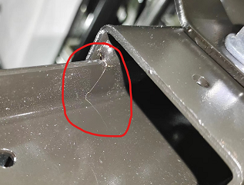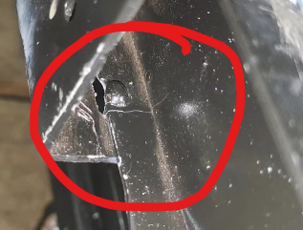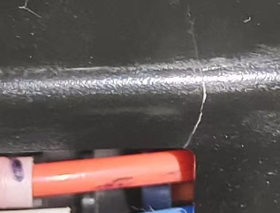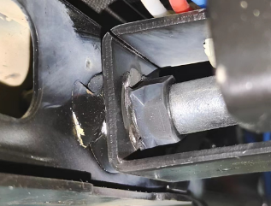
3、试验结论
不合格
备注: 合格: 达到要求; 不合格: 未达到要求; 不评价:未提供评价标准:
六、试验照片
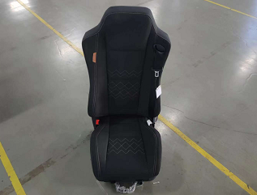
来样照片
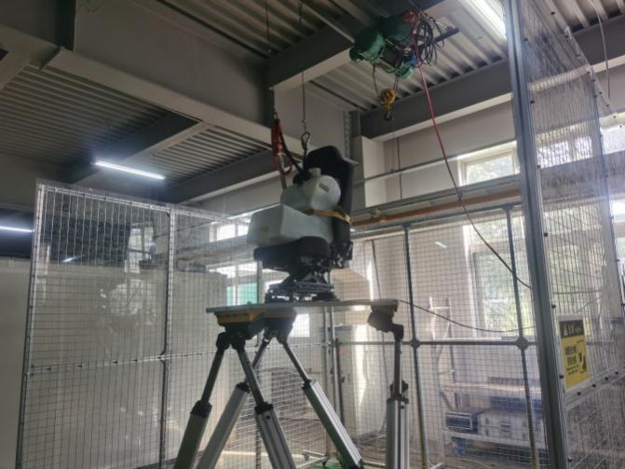
试验中
 | 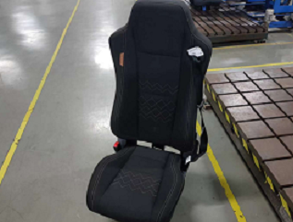
试验前 | 试验后
附录：样品情况表
项 目 | 样品情况
车辆名称、型号、商标 | L6000
车辆类型 | /
车辆生产厂 | /
样品名称 | 驾驶员座椅总成
规格型号 | DZ16231510310
结构 | /
材料名称 | /
正面颜色 | /
**报告结束**

